08.04.2021r

Dzień dobry!, Witam dzieci oraz waszych Rodziców.
Zabawy i zadania na dzisiejszy dzień to:

Zadania matematyczne o ptakach.

- Zabawa twórcza – ptaki z figur

- zapewne w domu posiadacie różne klocki możecie pobawić się w konstruktorów i zaprojektujcie z klocków ptaki, rozwińcie swoją wyobraźnię a wiem, że potraficie fantastycznie budować,

- następnie spróbujcie przeliczyć ile użyliście klocków do zbudowania ptaka ? Policzcie je, możecie również urządzić wystawę Waszych ptaków i poukładać je od najmniejszego do największego.

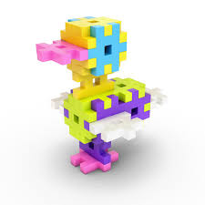
Zdjęcie z internetu.

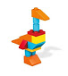
Zdjęcie z internetu

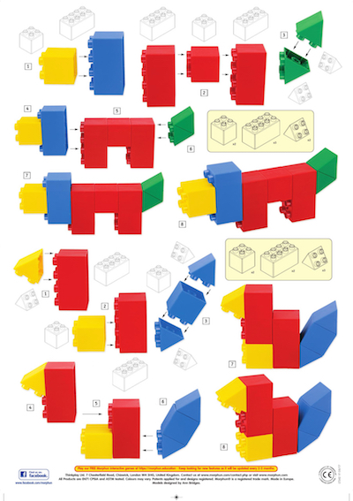
Zdjęcie z internetu.

Na tym zdjęciu jest nie tylko ptak ale i pies możecie budować również i inne zwierzątka. Spróbujcie jednak policzyć Ile potrzebowaliście klocków?

- Zadania tekstowe.

Do tej zabawy proszę o zaangażowanie Rodziców. Dziecko wybiera sobie dziesięć klocków mogą być różne. To będą Wasze liczmany. Rodzice zadają wam zadania , a Wy starajcie się je rozwiązać dokładając klocki lub je odkładając. Niektórzy z was na pewno dadzą sobie radę licząc w pamięci.

• Na drzewie siedziało 7 wróbli, ( dziecko układa przed sobą 7 klocków) Potem przyleciały jeszcze 3 ( dziecko dokłada jeszcze trzy klocki). Ile wróbli siedzi teraz na drzewie?
7 + 3 = 10

• Na drzewie było 8 gołębi. Przejeżdżający samochód wystraszył je i wszystkie odleciały. Ile gołębi pozostało na drzewie?

8 – 8 = 0

W analogiczny sposób możecie Drodzy Rodzice wymyślać różne zadania kształtując tym samy umiejętność dodawania i odejmowania w zakresie do 10 lub zakresie dostępnym do możliwości dziecka.

Karta pracy Nowe Przygody Olka i Ady. Litery i liczby, cz.2 s.56-57

- Zabawy i ćwiczenia gimnastyczne.

Proponuję zabawy ruchowe razem z Rodzicem, Rodzeństwem
Zabawy gimnastyczne prowadzone w oparciu o metodę ruchu rozwijajacego Weroniki Sherborne.
Rozwijanie świadomości własnego ciała
1. Wirujący bączek- dzieci ślizgają się w kółko na brzuchu, a następnie na plecach.
2. Chowamy się- w siadzie dzieci przyciągają kolana do głowy, chowają głowy. Rozprostowują się do pozycji leżącej.
3. Gorąca podłoga – bieganie z wysokim unoszeniem kolan.
4. Na szczudłach – chodzą na sztywnych nogach.
5. Ugniatamy podłogę – w leżeniu na plecach „wciskają” wszystkie części ciała w podłogę. Zdobywanie pewności siebie, poczucie bezpieczeństwa w otoczeniu.
6. Na czworakach – chodzenie na czworakach w przód, na sygnał poruszanie się w tył.
7. Przesuwamy partnera – dziecko leży przodem – ramiona wyprostowane. Rodzic lub ktoś z rodzeństwa chwyta za nadgarstki i próbuje je przesunąć. Zamiana ról.
8. Leżenie tyłem/na plecach/ chwytamy partnera za kostki nóg i stara się go przesunąć. Zmiana ról.
9. Prowadzimy niewidomego – dziecko zamyka oczy. Druga osoba podaje rękę i prowadzi dziecko po całym pokoju. Prowadzone dziecko musi mieć oczy zamknięte do momentu zamiany miejsc.
10. Przekładamy naleśnik – dziecko leży na brzuchu, przylega do podłogi. Partner próbuje przewrócić je na drugą stronę. Zamiana ról.
11. Wstajemy razem – dziecko i rodzic lub inne dziecko siedzą tyłem do siebie. Próbują razem wstać nie odrywając się od siebie.
12. Ćwiczymy razem – dziecko trzyma partnera za ręce stojąc do siebie twarzą. Przykucają, a potem podnoszą się do wspięcia na palce. Powrót do pozycji wyjściowej.

- Ćwiczenia kreatywne- przy dowolnej muzyce dzieci poruszają się wg własnego pomysłu, ilustrują muzykę ruchem.

Dziękuję za uwagę .
Renata Szymańska.

